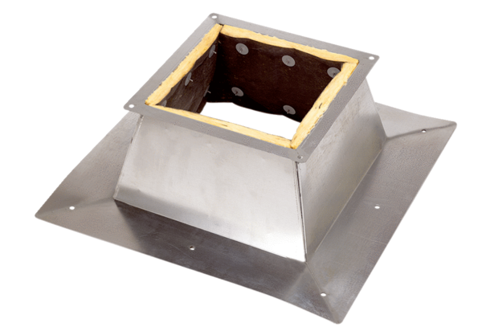Tetőlábazatok lapostetőkhöz SO 63Csomagolási egység: 1 darabVálaszték: C
Termékszám: 0093.0359Gyártó: MAICO

